Informe

Supuestos

- Los AlgoFormers se mueven de a un casillero por vez, siendo el limite de casilleros seguidos que se puede mover la Velocidad de los mismos. De todos modos, la acción mover es limitante en el turno. Se mueva un casillero o siete, es lo único que puede hacer.
- Los AlgoFormers siempre deben atacar a otros AlgoFormers enemigos, en caso de atacar al ‘aire’ o a un amigo, se levantará una excepción.
- El juego no permite a un algoformer en estado humanoide ubicarse en un casillero en el que haya una superficie pantano.
- Si un algoformer esta en estado alterno aereo y ubicado en un casillero que tiene una superficie pantano e intenta transformarse, muere.
- La duracion de los bonus o efectos producidos por las superficies se computa a partir del turno siguiente en el que fueron capturados o aplicados, respectivamente.
- Para efectuar la combinacion de los algoformers a menasor o superion, si los personajes estan a la distancia requerida, solo se necesita que solo uno de ellos solicite la combinacion para que esta se realice.

Modelo de dominio
Propusimos un modelo en que la clase principal es el Juego, que será la interfaz con la que más adelante interactuará el controlador. El Juego se encarga de delegar todas las tareas que son necesarias para que la aplicación funcione.
Además, existen las clases Jugador y Mapa, cada Jugador tiene sus AlgoFormers y se encarga de darle las órdenes (que recibe a través del Juego) y el Mapa modela al mundo del juego, con sus coordenadas y casilleros.
Estos casilleros almacenan tanto un AlgoFormer como un objeto Capturable (hasta aquí, la Chispa).
Los AlgoFormers tienen un EstadoDeTransformación, el cual representa a los estados Alterno y Humanoide. Cada estado tiene su Vida, Ataque, Velocidad y Distancia de Ataque. Estos se modelan heredando de una clase abstracta Atributo, que almacena efectos tanto temporales como estaticos.
Los manejadores (a traves de algoformer) calculan tanto el ataque como la distancia de movimiento teniendo en cuento estos efectos y sus duraciones.
Por consiguiente los efectos producidos por las superficies y los bonus capturados por los personajes se comportan de manera similar.
Cada vez que un algoformer se ubica (si puede) en una superficie, este se afecta con el efcto que la superficie produce.

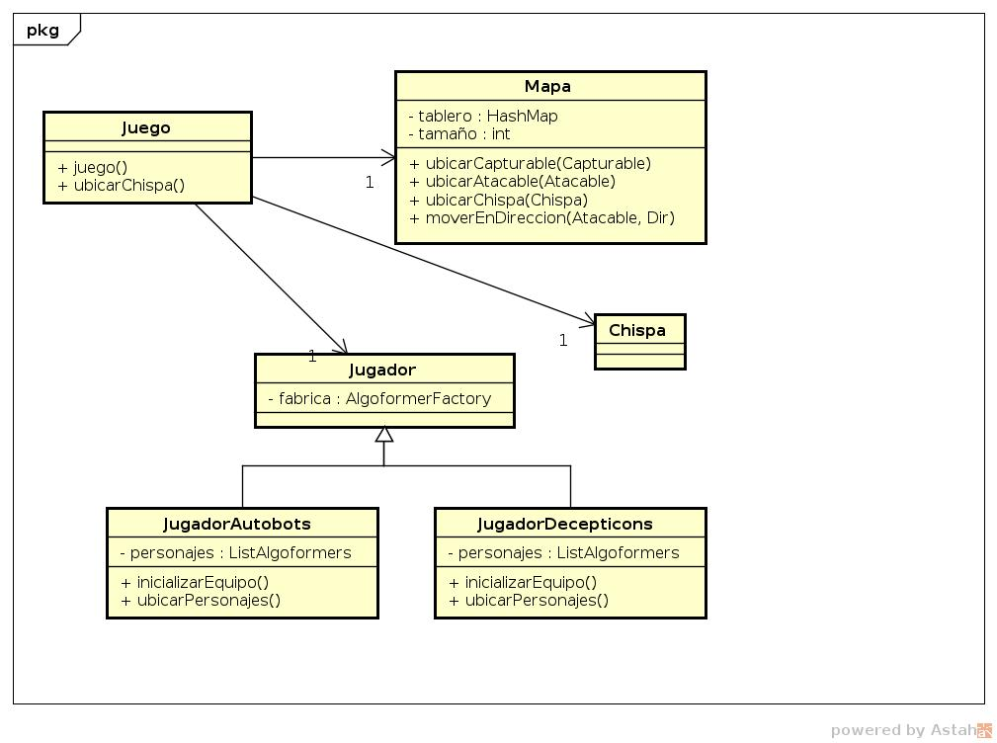
Diagramas de clases
Diagrama General
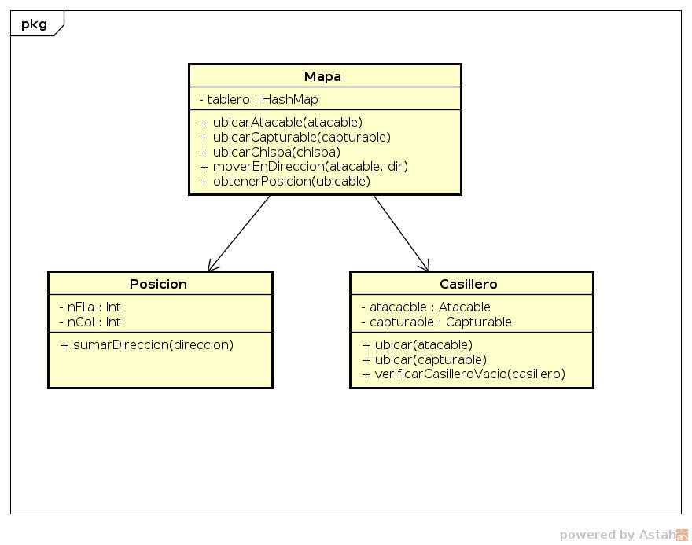
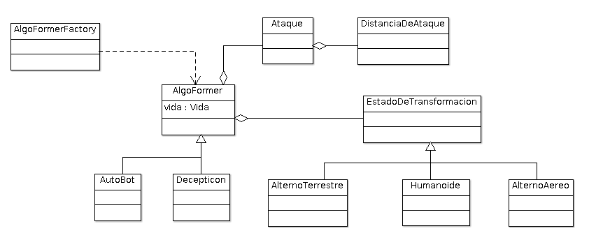
Diagrama de Mapa
Diagrama de AlgoFormer

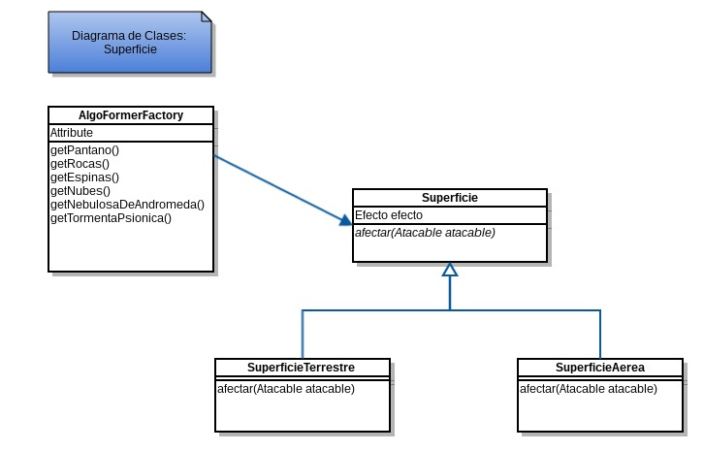
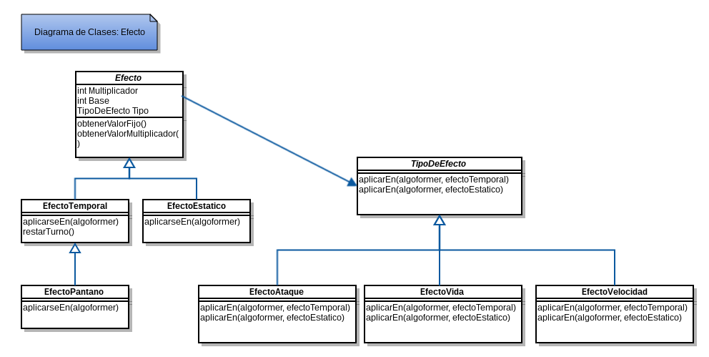

Diagramas de secuencia
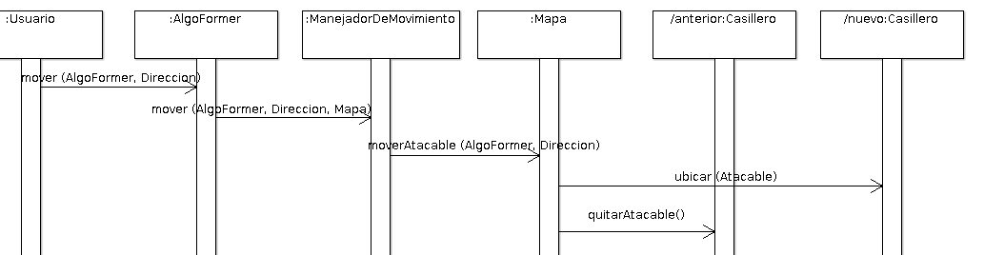
Diagrama de secuencia mover AlgoFormer
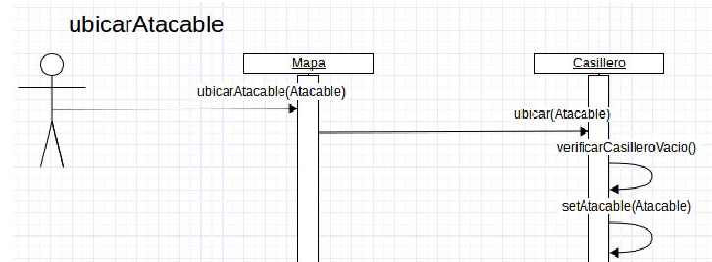
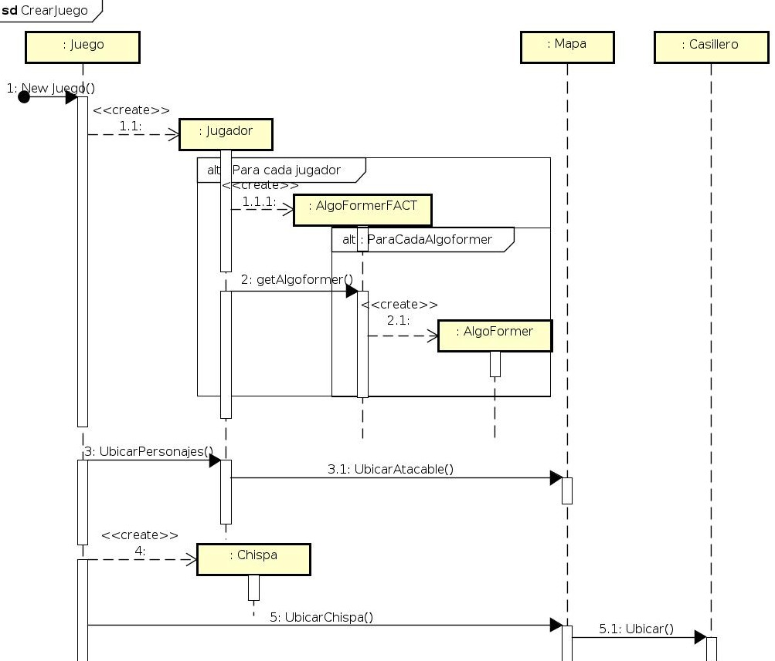

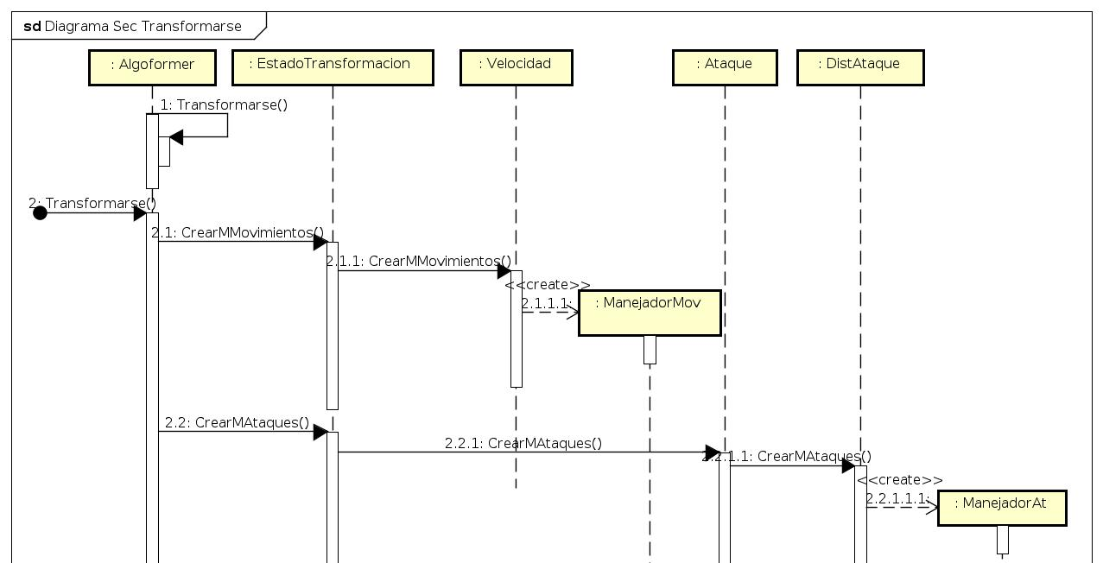
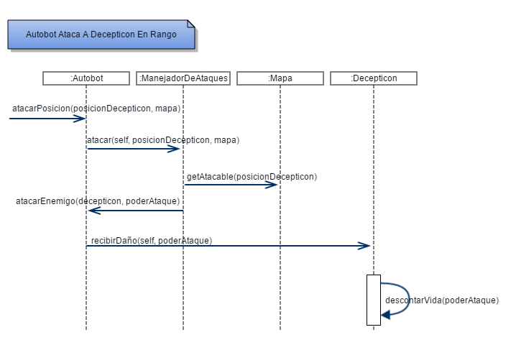
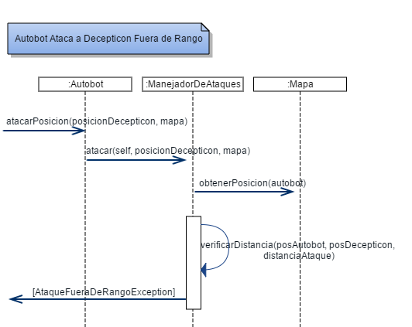

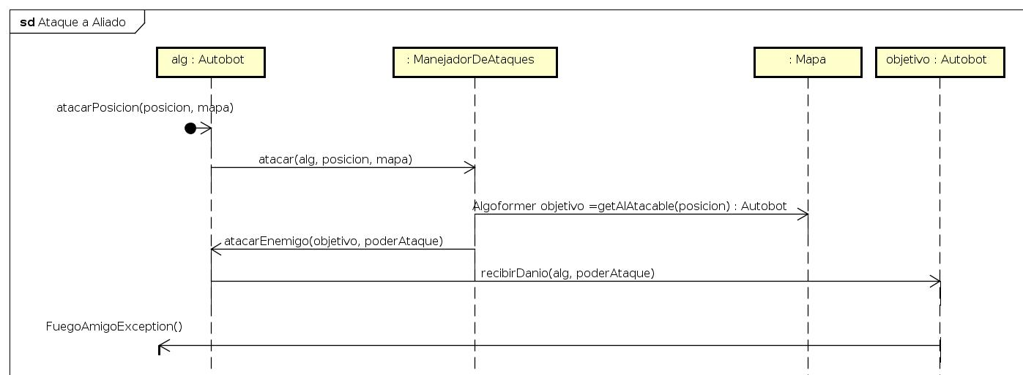
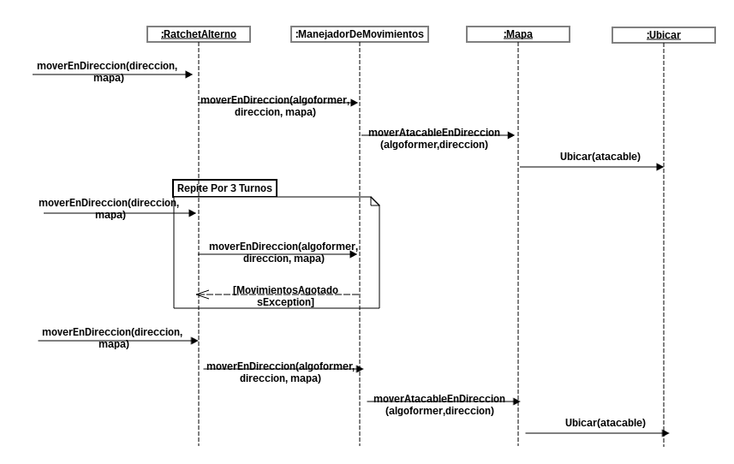

Diagrama de paquetes
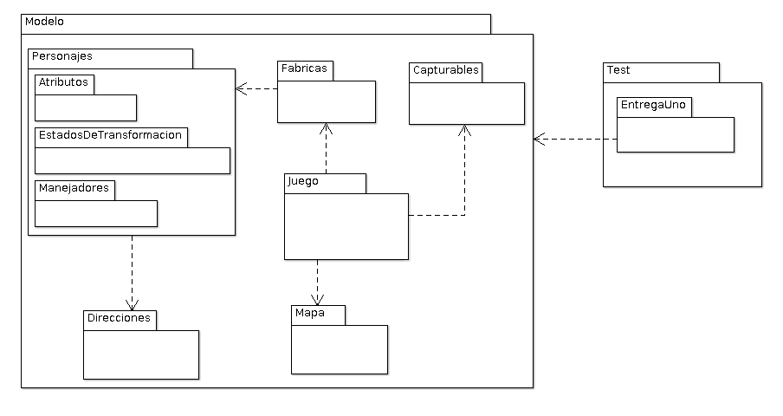

Diagramas de estado
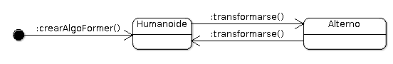

Detalles de implementación
- Para la creación de los AlgoFormers usamos AbstractFactory, hay una gran AlgoFormerFactory que tiene sus AutoBotFactory y DecepticonFactory. De esta manera para, por ejemplo, crear a Optimus Prime, el Jugador dice algoFormerFactory.getOptimus() y esta hace this.autoBotFactory.getOptimus().
- Para el movimiento, creamos la clase Dirección (y sus subclases DirArriba, DirAbajo, …) que se utiliza para calcular la nueva posición del AlgoFormer en un movimiento. Entonces, la idea aquí es que cuando se elija una dirección en la cual mover al personaje (ya en el flujo del juego) se cree el objeto Direccion y se le diga al personaje algoFormer.mover(direccion).
- En cuanto a los estados de transformación, los AlgoFormers tienen dos estados almacenados. El ‘estado actual’ y el ‘estado opuesto’. Todas las acciones que se delegan al estado siempre se delegan al actual. Cuando se pide al personaje que se transforme, se intercambian las referencias de esos dos estados.
- Para la creacion de las superficies, se utiliza el patron factory que tiene almacenados en forma de enums los argumentos necesarios para la instanciacion de cada superficie.
- Para el modelado de los atributos que poseen los algoformers, se uso el patron composite.

Excepciones
Todas las excepciones están creadas para más tarde notificar al usuario con un ‘cartel de error’. Por ejemplo, si trata de atacar a un amigo, verá una notificación que dice que el fuego amigo no esta permitido. Las excepciones son:
- AtaqueEspacioVacioException: se lanza cuando se trata de atacar a un espacio vacío.
- AtaqueFueraDeRangoException: se lanza cuando se trata de atacar a una posición fuera del rango de ataque del personaje.
- CasilleroOcupadoException: se lanza cuando se trata de ubicar un personaje en un casillero que ya tiene a otro personaje ubicado.
- FuegoAmigoException: se lanza cuando se trata de atacar a una posición que tiene un personaje aliado.
- MovimientosAgotadosException: se lanza cuando ya no quedan puntos de velocidad y un personaje trata de moverse.
- UbicableNoPerteneceAlMapaException: Se lanza cuando se le pide al mapa que cierto personaje realice una accion, y este no se encuentra en el mismo.
- HumanoideNoPuedeAtravesarException: Se lanza cuando se intenta ubicar un Algoformer en estado humanoide en algun casillero que contiene una superficie de tipo pantano.

